【PP-P-01】

版本：V1.0
发布时间：

***软件股份有限公司

文件变更记录
*A - 增加 M - 修订 D - 删除
变更  版本号 | 日期 | 变更类型  （A*M*D） | 修改人 | 变更摘要 | 备注
V1.0

目 录
1. 目的 4
2. 适用范围 4
2.1 机构： 4
2.2 业务： 4
3. 概述 4
4. 名词术语 4
5. 过程定义 4
5.1 项目立项过程 4
5.1.1 角色和职责 5
5.1.2 入口准则 6
5.1.3 输入 6
5.1.4 过程活动 6
5.1.5 输出 6
5.1.6 出口准则 6
5.1.7 过程度量 6
5.1.8 确认与验证 6
5.1.9 裁剪说明 6
6. 规程 7
7. 标准与规范 7
8. 表格与模板 7

目的
本文档目的在于指导项目经理规范立项中的过程和活动,提高待立项项目资料前期准备的完备。

适用范围

机构：
研发中心、北京研究院、测试部。

业务：
项目前期调查与分析，立项审批与评审。

概述
【对本过程的概要描述，如过程包括哪些子过程，每个子过程主要针对那个目标等】

名词术语
无

过程定义

项目立项过程

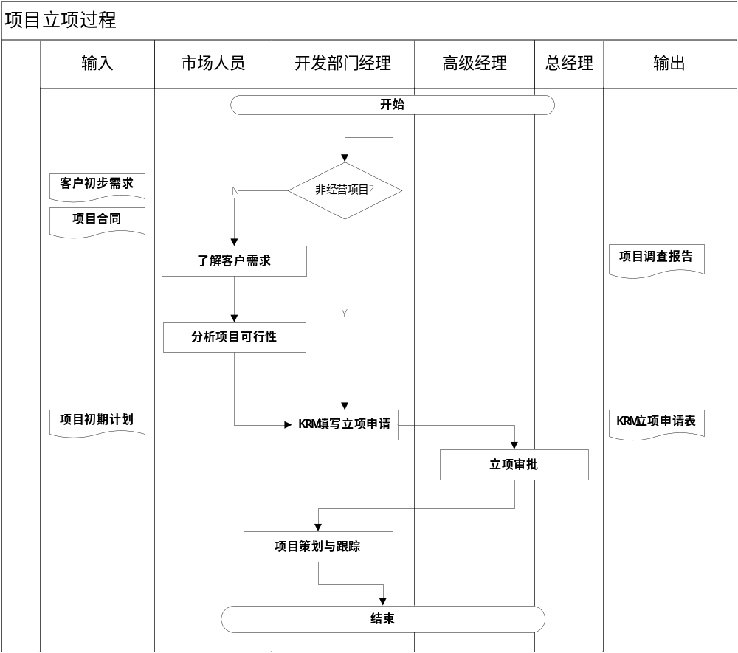

角色和职责

角色 | 职责
市场人员 | 确定目标项目  联系客户、了解客户需求  进行项目可行性分析  组织编写项目立项报告
候选项目经理 | 了解项目初始需求  进行项目可行性分析  项目初步估算  编写项目立项报告
开发部门经理 | 指定候选项目经理  参与项目立项评审
CEO办主管 | 接受项目立项评审请求  组织并参与项目立项评审
总经理 | 立项审批
质量部门 | 评审/审核项目启动过程和相关工作产品  参与项目立项评审

入口准则

市场人员与客户达成意向开发协议。

确定目标项目并对客户需求有初步的了解。

对项目工作量有初步的估算。

输入
客户初步需求、标书和初步工作量估算等。

过程活动

了解客户需求

开发部门经理协助市场人员在确定目标项目之后，采取正式/非正式的方式同客户建立联系。通过和客户的交流，初步了解客户背景和目标项目需求，为项目可行性分析以及项目正式启动后的需求分析，积累和准备材料。

项目综合效益分析

开发部门经理协助市场人员结合公司近远期战略目标、优势、不足、机遇、威胁等，对项目进行收益测量分析。

分析项目可行性

市场人员将掌握的客户和目标项目的信息汇总至开发部门经理，并由开发部门经理进行技术可行性分析。开发部门经理围绕着项目主要约束，对目标项目进行可行性分析。

填写KRM项目申请

由项目分管领导在KRM上填写项目立项申请，待总经理审批。如总经理审批通过，则项目立项成功，否则立项失败。

非经营类项目不需要进行需求及可行性分析，直接在KRM上申请立项，待总经理批准。

立项审批

总经理在KRM上审批立项材料。总经理批准申请立项的项目同时，任命本项目的软件项目经理。

输出
《项目建议书》、《可行性研究报告》、《项目任务书》。

出口准则
总经理审批通过或否决。

过程度量
项目度量人员统计项目立项的工作量、文档的规模以及评审的工作量。

确认与验证

裁剪说明
活动 | 是否可裁减 | 裁减类型 | 裁减条件
指定候选项目经理 | 否 | MD
了解客户需求 | 是 | D | 对于部分已有明确需求的情况下，可不进行此项活动
项目综合效益分析 | 否
技术可行性分析 | 是 | D | 已有类似系统成功经验且未采用新技术的前提下，可不进行此项活动
分析项目可行性 | 是 | M | 已有类似系统成功经验且未采用新技术的前提下，可不进行此项活动
编写项目立项报告 | 是 | M | 对于小型项目可对其部分内容进行修改和删减
制订项目初期计划 | 是 | M | 对于部分小型项目且已有类似成功经验，可部分修改和删减
评审项目立项报告 | 是 | MD | 项目规模较大的情况下必须进行
立项审批 | 是 | M | 部分强制性项目可直接由总经理审批

规程
***集团KRM立项管理制度

标准与规范
无

表格与模板
《立项申请表》(参见***集团KRM立项管理制度)
《项目调查报告》
《可行性研究与分析报告》
《项目任务书》

